**质管部发〔2023〕023号 签发人：赖习敏**

**关于门店查询下载冷链药品检验报告的通知**

**各门店：**

为方便门店下载打印冷链药品检验报告，现已开通“厚医七彩”平台网站，具体操作方法如下：

1. 登录厚医七彩平台网址

<https://www.51yywd.com/system/user>

账号：18382151601 密码：tj123456

二、输入要查询的货品ID及批号，点击查询。

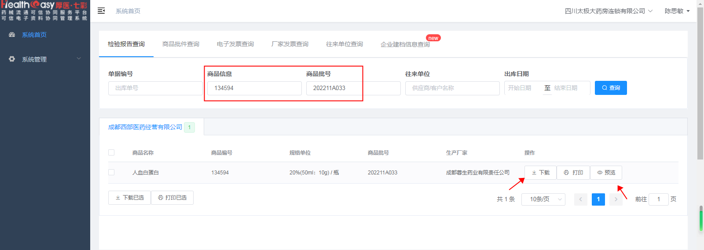

三、点击预览查看批件信息与实物是否一致，点击下载，可自行打印。

备注：若平台中查询不到批件信息的请联系采购部邓群：15982243453

质管部

2023年5月6日

主题词 门店查询下载冷链药品检验报告 的通知

四川太极大药房连锁有限公司 2023年5月6日印发

拟稿：陈思敏 核对：何玉英 （共印1**份）**